

Laboratorio de Usabilidad (381)
Esquematización de los elementos del diseño
centrado en el usuario

Docente:
J. Reyes Juarez Ramirez

Actividad:
Práctica de taller 1.2.1

Participante(es):
Luis Eduardo Galindo Amaya (1274895)
Sumario
Indicaciones 3
Diagrama 4
Reflexión 5
Fuentes 6

Indicaciones
- Revise los materiales bibliográficos indicados arriba.
- Tomar como referencia la Tarea 1.2.1
- Haga un resumen, a manera de esquema (taxonomía, ontología, etc.), de los elementos fundamentales del UCD: componentes básicos, principios, fases del proceso, etc.

Diagrama
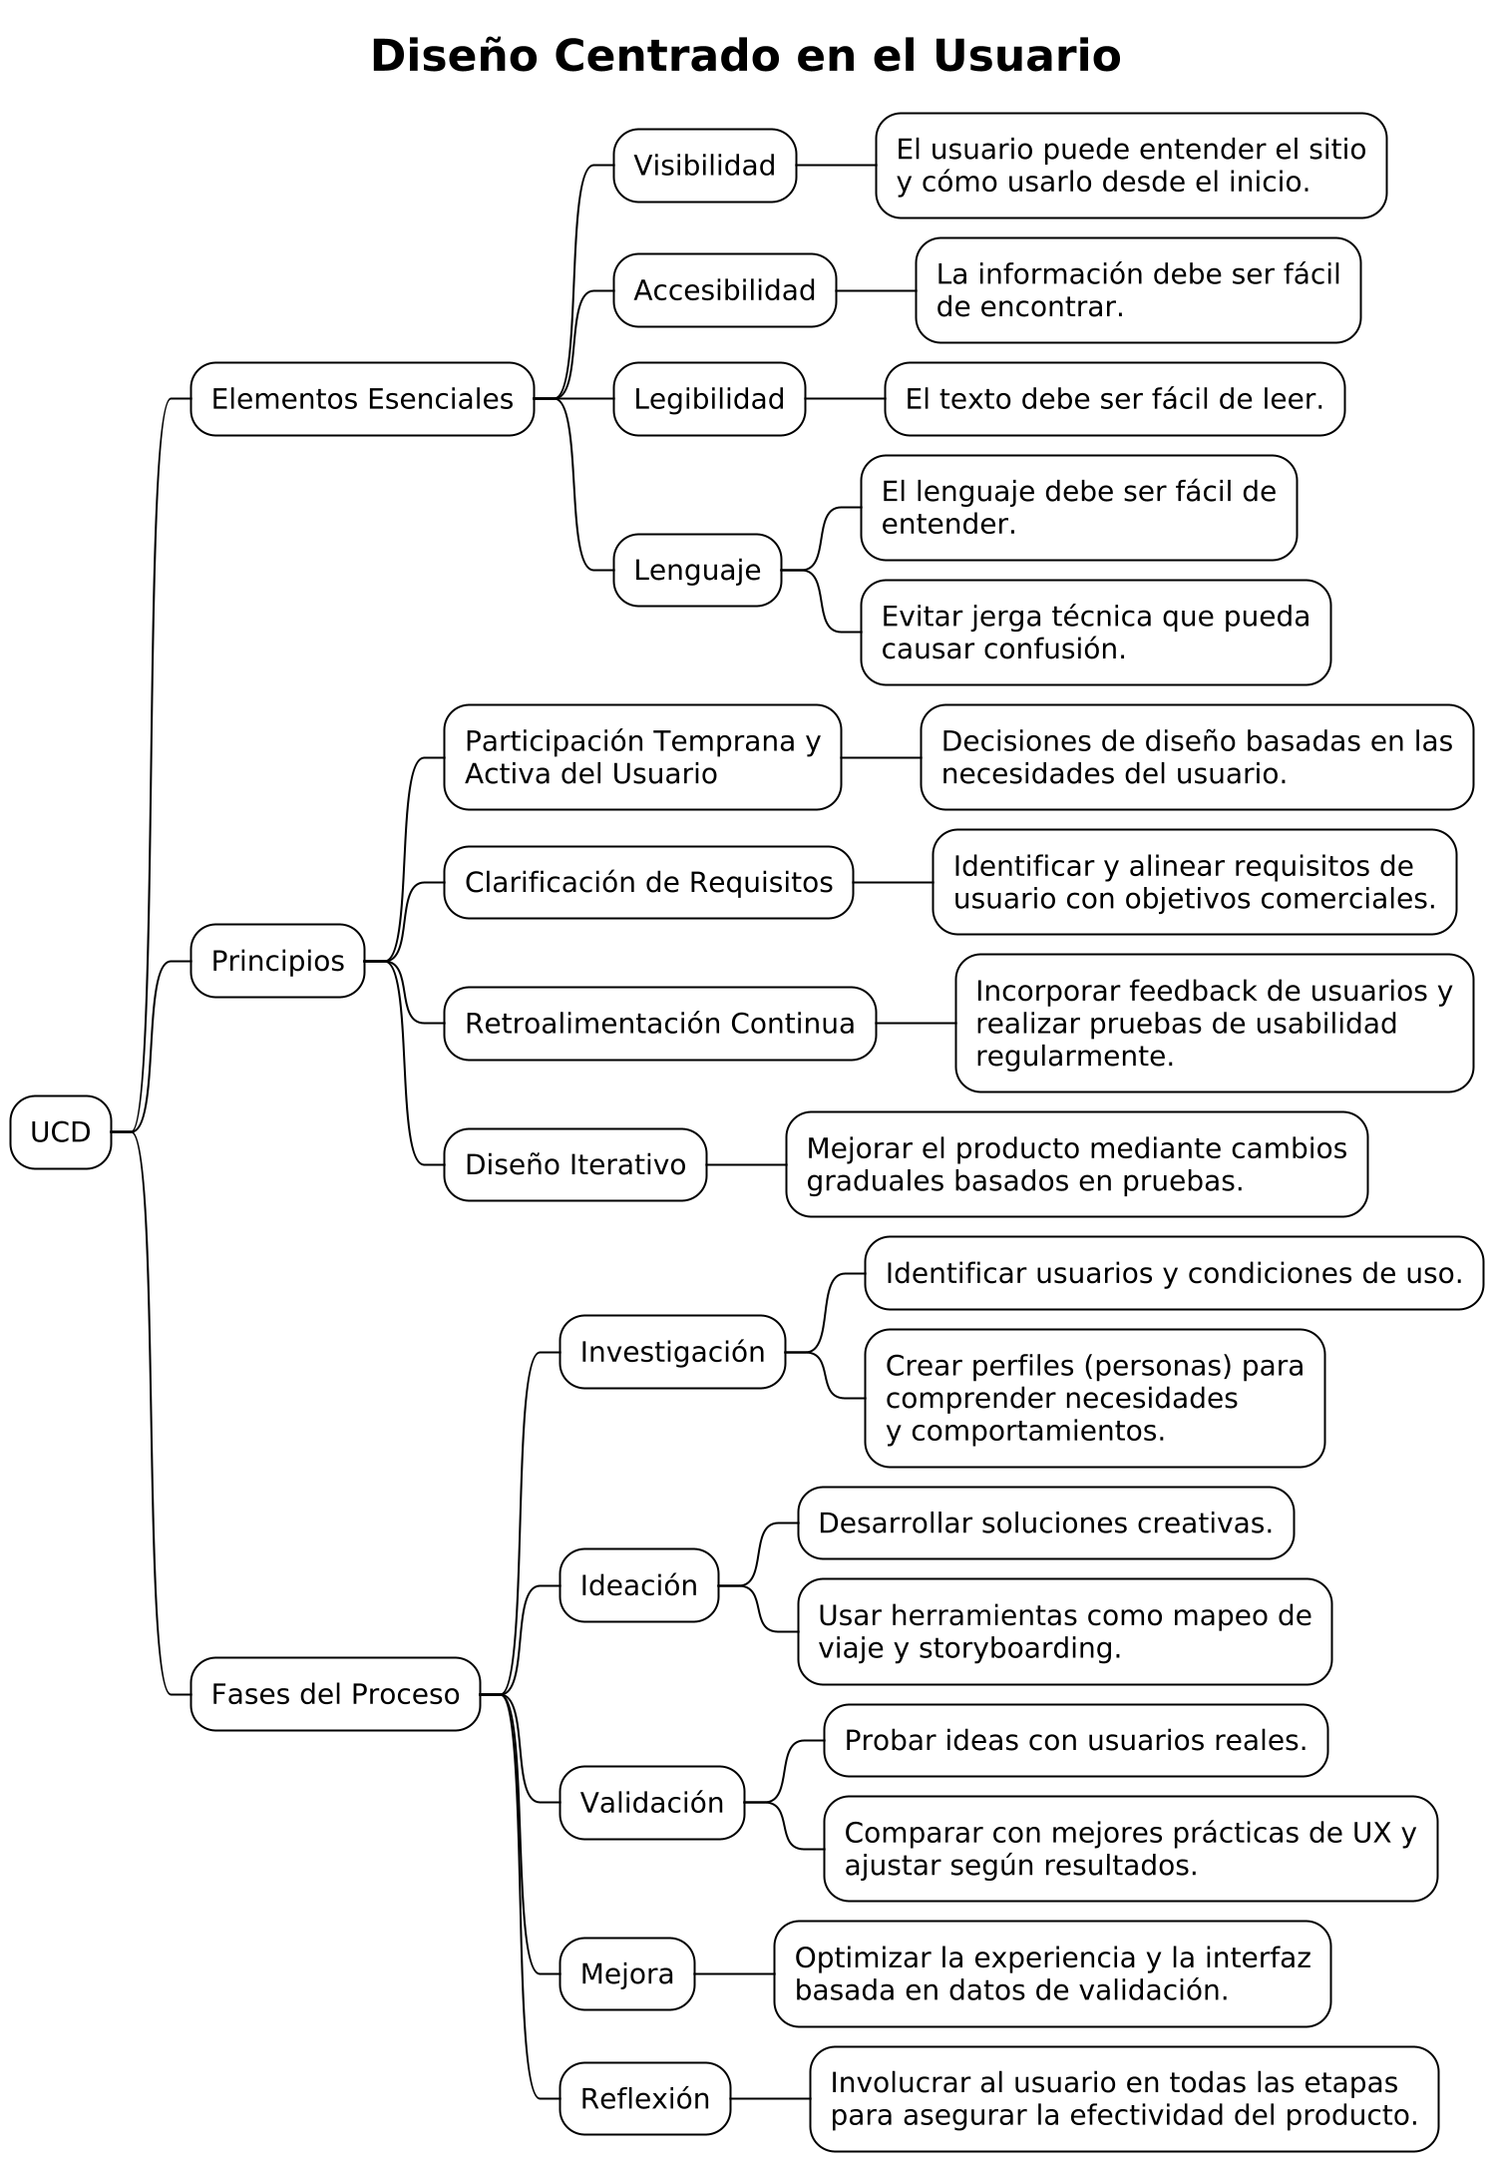

Reflexión
Durante esta práctica, pude identificar cómo se relacionan los elementos del Diseño Centrado en el Usuario (UCD) con sus características fundamentales, lo que me permitió complementar la investigación con conceptos de la práctica anterior de manera más visual.

Fuentes
- User-Centered Design: Principles and Examples of UCD – Baymard Institute. (n.d.). Baymard Institute. https://baymard.com/learn/user-centered-design
- Juviler, J. (2023, July 10). User-Centered Design: What It Is and How to Do It Right. Hubspot. https://blog.hubspot.com/website/user-centered-design#important

